Nifi Übung 1: UI Elemente

Schritt 1: Strukturiertes Arbeiten:
Erschaffen einer Process Group  (Drag-and-drop in weiß kariertes Feld):
Geben Sie einen Namen bei der Erschaffung an, z.B. “Orders”.
Durch Doppelklick auf die Process Group können sie diese öffnen.

Process Groups:
Strukturelles Element zur Ordnung von Flow Prozessen. Ähnlichkeit zur Ordnerstruktur in z.B. Windows. Dadurch wird ein dedizierter Workspace für z. B. ein Projekt geschaffen.

Schritt 2: Start eines Flow’s:
Erschaffen eines Processors  (Drag-and-drop in weiß kariertes Feld):
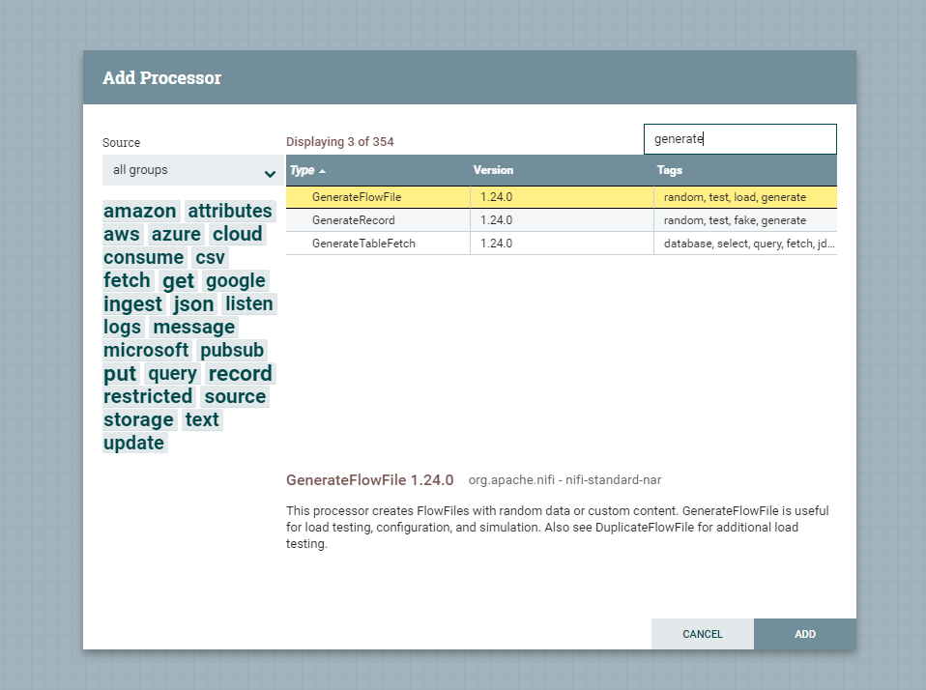
Zur Generierung von Daten zu Testzwecken benötigen wir einen Processor des Typs “Generate Flow File”. Dazu in der UI nach dem Drag-and-drop des Processor Icons nach diesem Typ suchen und auswählen. Zuletzt die Auswahl durch “ADD” bestätigen.

Diesen Schritt wiederholen, um einen Processor des Typs “ConvertRecord” zu erschaffen.

Processor:
Hauptelement um etwas mit Daten zu machen, ob Extraction, Transformation, Augmentation oder Filtern;

Die Prozessoren verbinden:
Über Auswählen des Pfeil-Icons und Drag-and-drop auf den anderen Processor:
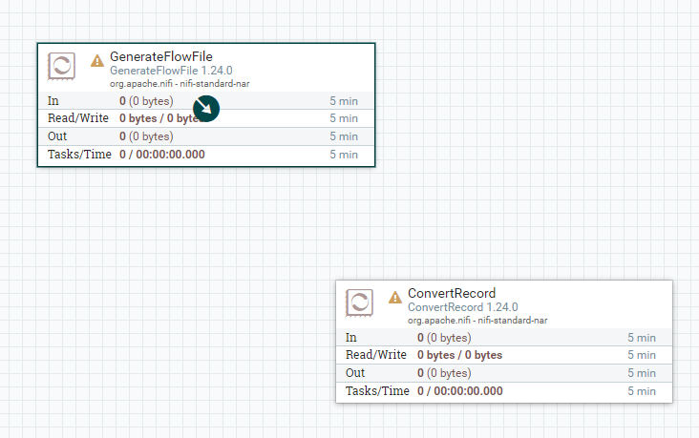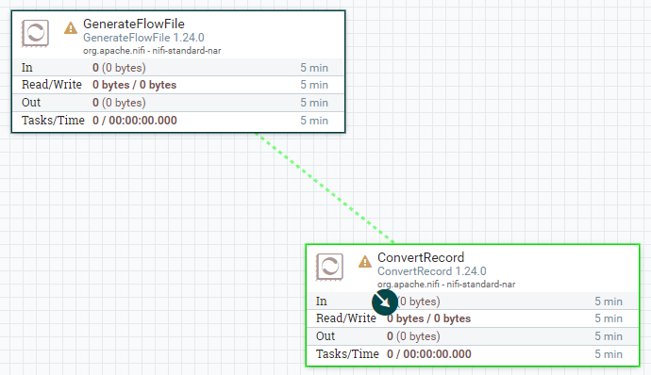

Auswahl der Relationship:
“Success” (Einzig verfügbare Relationship bei dem Generate Processor, jedoch bei anderen Processors sind auch andere möglich. Dabei wird das weitere Verfahren gemappt; beispielsweise, falls die Verarbeitung fehlgeschlagen ist, muss mit dem FlowFile anders verfahren werden und dieses muss einen anderen Flow nehmen, als bereits verarbeitbare FLowFiles.)

Finales bestätigen mit “ADD”

Flow starten:
Es kann durch rechtsklick auf GenerateFlowFile der Prozess gestartet werden.
Dazu sind die Optionen “Start” und “Run Once ” verfügbar.
“Start”:
Führt den processor nach eingestelltem scheduling aus (CRON, Timer based)
“Run Once”:
Lässt den Processor ein Element bearbeiten.

Konfiguration des scheduling:
Doppelklick auf Kachel (des Processors, den man einstellen möchte) → SCHEDULING → Scheduling Strategy auswählen usw.

Beobachtung:
Die FlowFiles bleiben auf dem Weg zu ConvertRecord stecken (weil ConvertRecord diese nicht verarbeitet).

Mit Rechtsklick auf die Kachel des Pfeils und Auswahl von “List queue” können die feststeckenden FlowFiles besichtigt werden.

Nifi Übung 2: Konfiguration eines Flows

1. Konfiguration der Processors im Flow:
Generation Processor einstellen, um ein geordnetes JSON zu erzeugen:
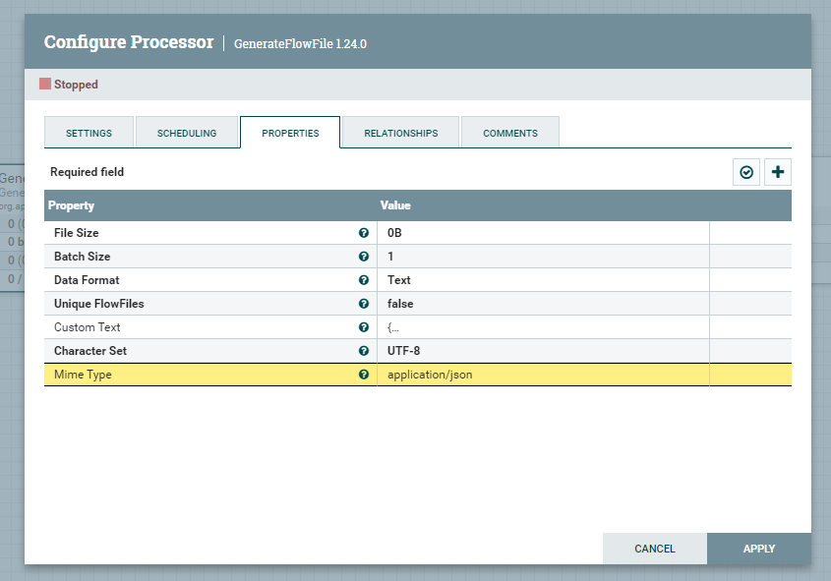
Doppelklick auf “GenerateFlowFile” Kachel → PROPERTIES → Custom Text:
einfügen:

{
"name": "Batman"
}

Dann noch bei “Mime Type” eintragen:

application/json

Durch Apply bestätigen

ConvertRecord Processor einstellen:
- Doppelklick auf “ConvertRecord” Kachel → PROPERTIES → Record Reader → Reference parameter → wähle “Create new service”
- Compatible Controller Services → JsonTreeReader
- Controller Service Name: passenden Namen vergeben
- Durch “Create” bestätigen
- Selbiges mit Writer machen in einem Format ihrer Wahl (Vorschlag: CSV)
- Aktivieren der Services: auf einen der beiden Pfeile rechts in dem Fenster drücken → im darauffolgenden Fenster bei beiden Services auf den Blitz klicken, um diese zu aktivieren.

Der “Convert Record” Processor ist noch im Modus “Invalid”, um das zu ändern, muss dieser Processor einen Output bei den Relationen “Failure” und “Success” besitzen.

Dazu zwei neue Processors erzeugen (siehe Übung 1):
“PutEmail” kann z.B. bei relationship failure verwendet werden, um Alarm zu schlagen

“UpdateAttribute” falls das Schema wie erwartet konvertiert wird, soll ein Attribut geändert werden (symbolisch für mögliche Weiterverarbeitung bzw. Verarbeitbarkeit)

Diese zwei Prozessoren als Output Ziele von ConvertRecord auf die jeweiligen Relationships setzen.
Die Konfiguration der gerade erstellten Knoten ist nicht Teil der Übung und kann ignoriert werden.
Als letzten Punkt die Prozessoren “GenerateFlowFile” und “ConvertRecord” laufen lassen (siehe Übung 1). Generierte FlowFiles sollten in der Relationship “success” vor dem Processor “UpdateAttribute” stecken bleiben.

Wie man die Musterlösung öffnet:
erstellen einer Process Group:
- Icon in karierte Fläche ziehen
im neuen Fenster auf das Zeichen rechts klicken:
Laden der Flow Definition im Json Format:
ExampleFlow.json

Leider gibt es ein Problem, dass die Reader und Writer Services noch aktiviert werden müssen:
Doppelklick auf ConvertRecord Knoten/ Processor → PROPERTIES Reiter wählen → auf einen der beiden Pfeile rechts in dem Fenster drücken → im darauffolgenden Fenster bei beiden Services auf den Blitz klicken, um diese zu aktivieren.

